ПОДНИМАНИЕ ТУЛОВИЩА ИЗ ПОЛОЖЕНИЯ ЛЕЖА НА СПИНЕ – динамическое упражнение, в котором задействованы мышцы брюшного пресса (преимущественно верхние пучки). Упражнение выполняется с фиксацией ступней

- голеней спортсмена (с помощью помощника или опоры).

Видео: https://www.youtube.com/watch?v=seL_eGouFv8&feature=emb_logo
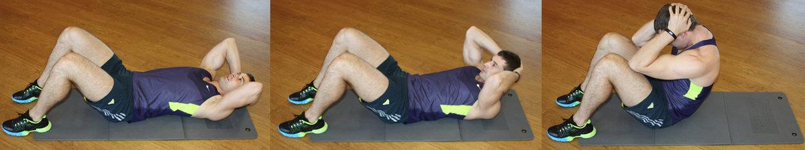

ТРЕБОВАНИЯ К ВЫПОЛНЕНИЮ УПРАЖНЕНИЯ

- Разминка обязательна (разминку не нужно снимать на видео).

- Техника выполнения упражнения:

  - принять исходное положение: руки за головой сцеплены в замок, локти вперед, лечь на спину, ноги согнуты в коленях под прямым углом, ступни прижаты

- полу (с помощью помощника или опоры);

  - подняться, коснуться локтями бедер (или коленей), и находиться в этом положении НЕ более 2 секунд;

  - опуститься в исходное положение до касания лопатками пола, и находиться в этом положении НЕ более 2 секунд.

- Задание:

- выбрать оптимальный ракурс для видео-сьемки, включить хронометр time100.ru;

- представиться (фамилия имя год рождения);

- совершить максимальное количество повторений, время выполнения ограничено 5 минут от начала выполнения (команды «ОП» или «НАЧАЛ»);

- перед началом упражнения участник (или его помощник) дает команду «ОП» или «НАЧАЛ», по завершению – «ОП» или «ЗАКОНЧИЛ»;
Судьи оставляют за собой право дисквалифицировать участника (или выставить оценку «0»), если выбран ракурс, не дающий возможности оценить упражнение, или упражнение выполнено со значительными (критическими) искажениями техники.

  - Ошибки, за которые может быть применен штраф:

• отрыв таза от пола во время подъем туловища; • руки не сцеплены в замок за головой;

• время нахождения в крайних (верхней и нижней) точках более 2 секунд; • неправильное положение рук (слишком разведены локти и пр.); • ноги не согнуты в коленях или, наоборот, слишком согнуты; • отрыв ступней от пола; • при подъеме отсутствует касание локтями коленей (бедер);
• при возвращении в ИП, не происходит касание лопатками пола;

  - Оценка: после предоставления видеофайла с выполнением упражнения судья оценивает качество и количество правильных циклов (подъемов и опусканий),

- определяет итоговый результат с учетом возможных штрафных санкций. Выигрывает участник, выполнивший максимальное количество циклов данного

упражнения. Участники, показавшие одинаковые значения, делят занимаемое место.

